Universidad Nacional de la Patagonia San Juan Bosco

Facultad de Ingeniería
Sede Trelew



Sistemas Distribuidos

Alumno:
Torres, Nelson Jonathan

Trabajo Práctico N°2

HTTP. HTML. CGI. AJAX.
2020
1. Empleando docker y el servidor web y proxy reverso nginx servir una pagina web en la que se visualice un “ HOLA MUNDO”
Primero cree un archivo docker-compose.yml (previamente instale docker y docker compose).
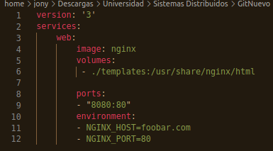
En el coloque el siguiente codigo

La imagen de nginex, la carpeta donde se van a tomar los archivos, en este caso el html que muestra el “HOLA MUNDO”, cofiguracion de puertos.
Levante el servidor desde una terminal con el comando docker-compose up

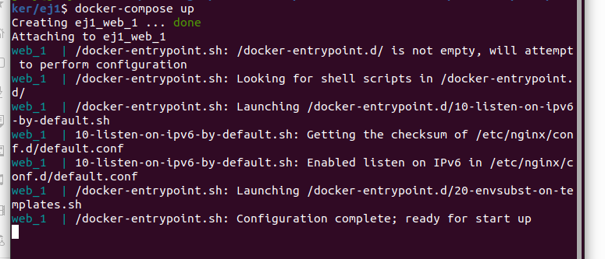

Luego desde un navegador web, en este caso Opera. Ingrese localhost:8080 y se ve el hola mundo

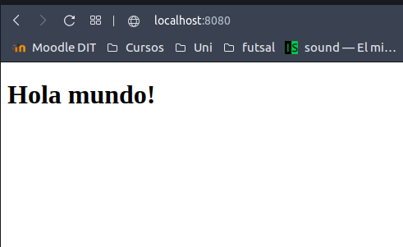

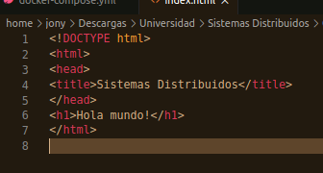
El codigo HTML que muestra es el siguiente:

2- Tomando como ejemplo los fuentes en la carpeta “Material U5” (Tl3_src) provisto por la cátedra, desarrolle el frotennd y backend necesarios, y las modificaciones a la base de datos para:

a) Registro y acceso de un usuario(nombre de la persona, edad, username y password)
Para este punto se creo una tabla en la base de datos llamada users con los campos pedidos
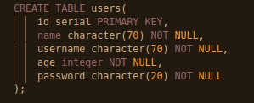

Desde el navegador web con la direccion http://localhost:8080/index.html ingresando a iniciar sesion para un cliente, se visualiza el login.

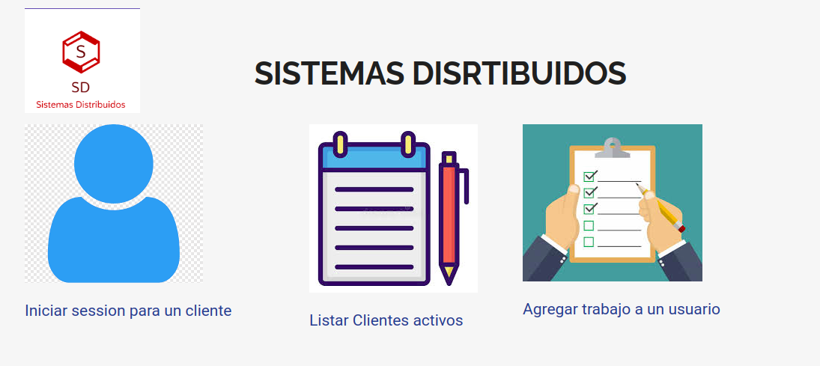
Si el cliente no esta registrado, con el boton “Agregar un usuario nuevo” se permite hacer un registro, mostrando los campos pedidos.
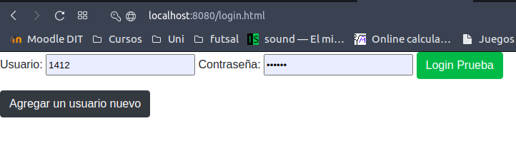

Luego con el boton guardar se almacena en la base de datos
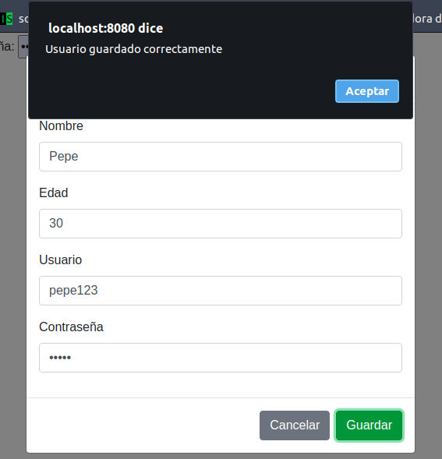

El codigo HTML:
Un formulario donde para visualizar el login
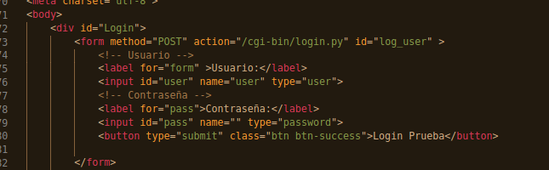
con action para que la consulta POST sea resuelta desde login.py
Y el modal para cargar el usuario, si no existe
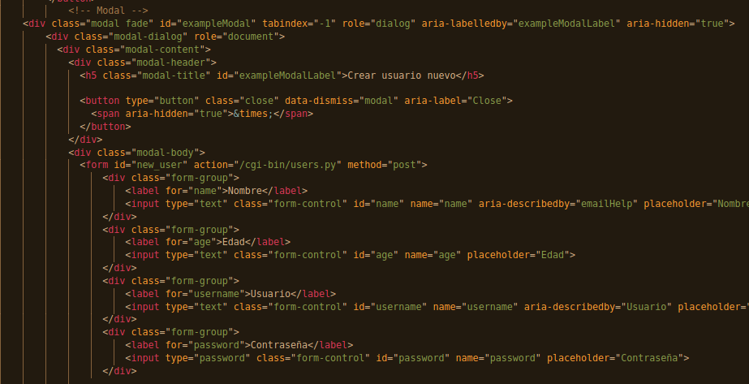
Desde le login.py se captura lo ingresado en el formulario con cgi.FieldStorage()
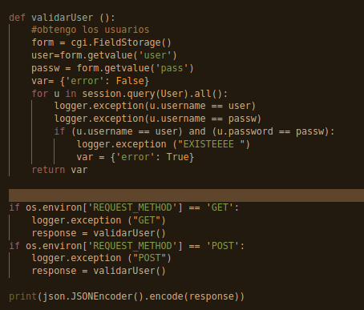
Y se consulta si existe el usuario.

b) Utilizar cookies para permitir sucesivas solicitudes para u usuario loggeado, sin volver a pedir usuario y pasword. (generacion de Token)
Falta
c) Dado un usuario registrado, al loguarse mostrarle:
i. Un listado de trabajos en los que estuvo (lugar de trabajo, fecha de inicio, fecha de fin, cargo, observación), permitiendo borrar y editar los mismos.
ii. Un botón que despliegue un formulario para dar de alta un trabajo nuevo.

Desde http://localhost:8080/trabajos.html se muestra la lista de trabajos y el boton Agregar solicitado

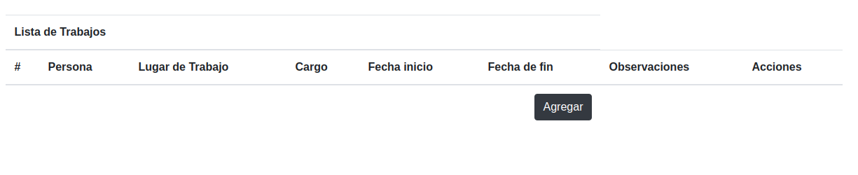
Al presionar el boton, se solicita los datos correspondientes para agregar un nuevo trabajo al usuario
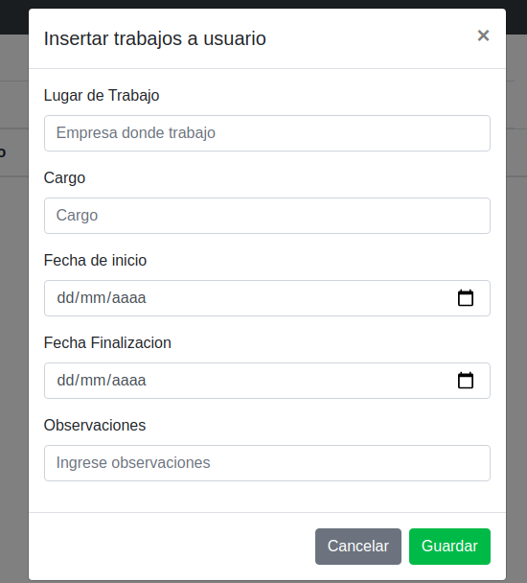

El código HTML que muestra los trabajos es el siguiente

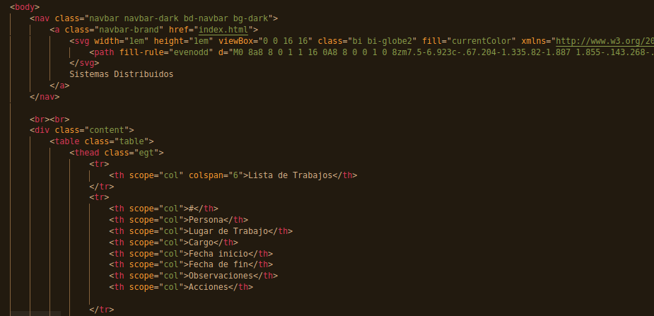
El que se usa para crear el trabajo nuevo es el siguiente

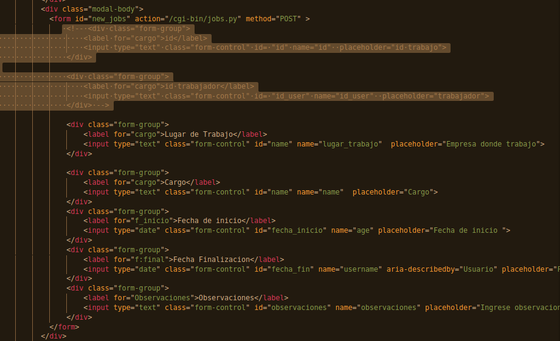
3. Convierta el backend desarrollado en el punto1 a microservicios.
Cree el archivo index.py donde importe el microservicio Flask, asigne un numero de puerto y host y defini una funcion que sera la encargada de mostrar el codigo html de hola mundo.

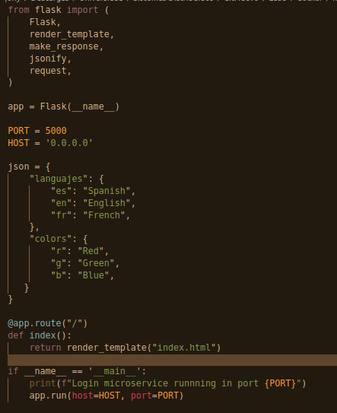

ejecute el microservicio con python3 index.py y desde el navegador fui a la direccion de host y puerto antes definida http://localhost:5000/
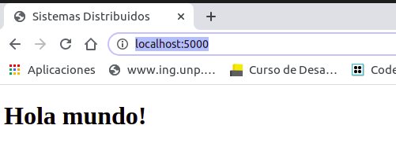

Se observa el la misma pagina que en el punto 1 pero con microservicios.
4) En base al punto 1, desarrolle el frontend y backend necesarios y modificaciones a la base de datos para:
a) Buscar un usuario según su informacion laboral
b) Seleccionar un usuario y abrir una sala de chat privada con dicho usuario e intercambie mensajes empleando microservicios y llamadas asincronas ajax
Falta
5) Desarrolle un experimento (mediante analizador de paquetes) que muestre si el servidor de HTTP agrega o quita informacion a la que genera un programa CGI.
Deberá utilizar un programa CGI conocido para saber exactamente lo que genera y deberia mostrar la informacion que llega del lado del cliente, a nivel de HTTP.
Constrastar eso con la salida que produce la invocacion local del mismo programa CGI.

Al hacer la petición (crear usuario)se observa lo siguiente.
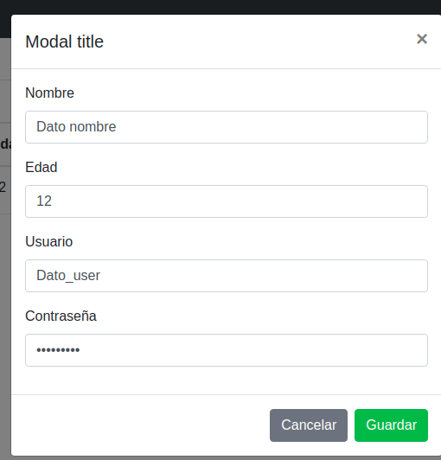

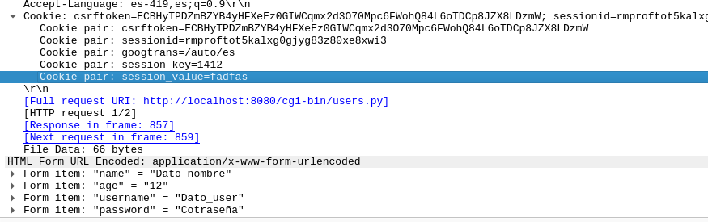
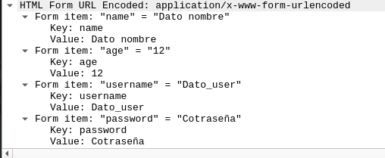

Cuando se devuelve la información se observa lo siguiente.

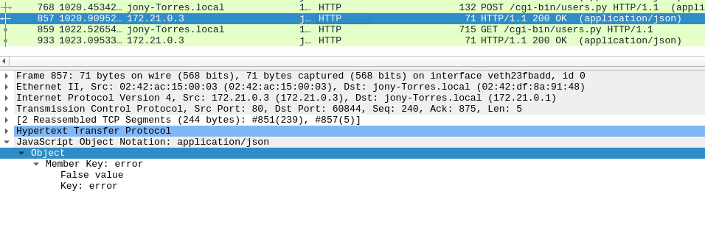
Se puede observar que no hay cambios, ademas se observa la respuesta del servidor 200 ok a la peticion pedida.

6. DFS: configurar NFS y efectuar un compartimiento de archivos entre un Servidor y un Cliente linux. Describir la operatoria en el informe.
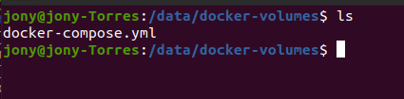

Creo el directorio y agrego el archivo docker-compose.yml con el siguiente codigo
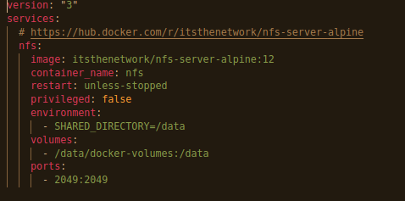

ejecute docker-compose up para levantar el servidor

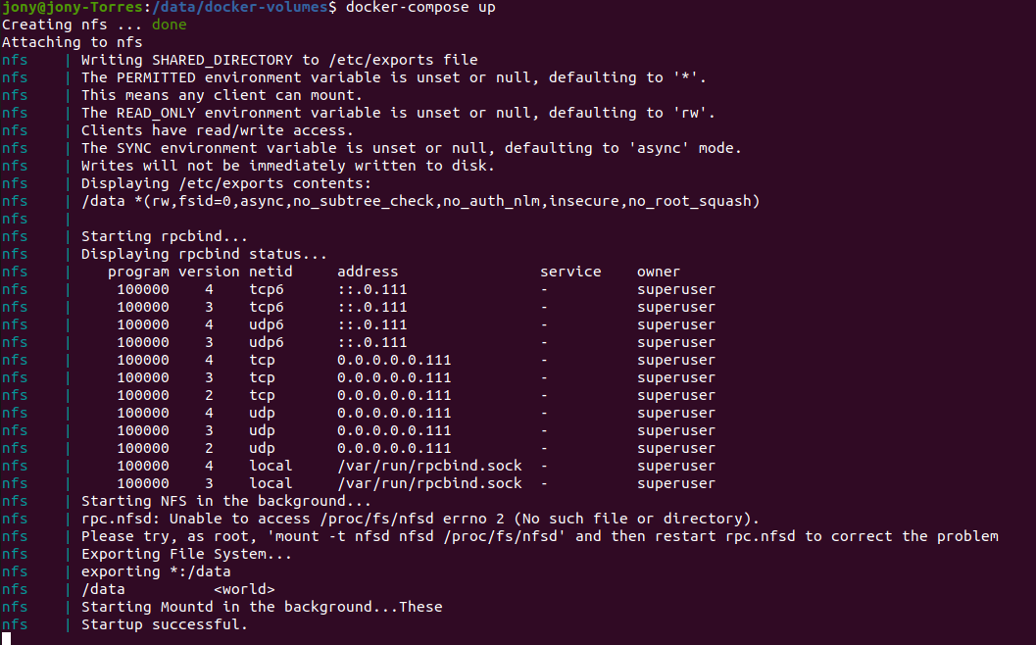
Desde el cliente NFS en este caso instalado en una maquina virtual con Kali linux hice el montaje y se puede ver que se realizo correctamente

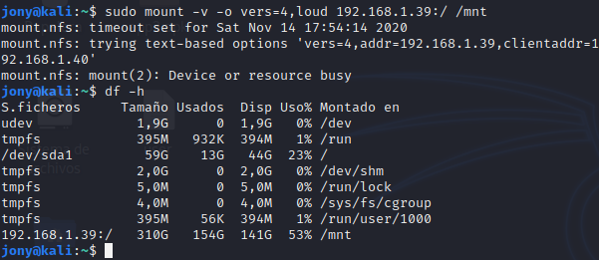
Posicionado en la carpeta que indicamos que se monte. Intente crear un archivo, y se guardo exitosamente
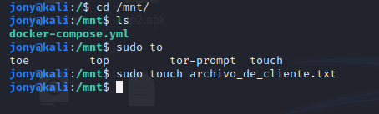

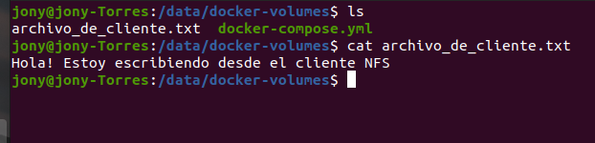
Desde el la carpeta del servidor, se puede visualizar el archivos

Aprovechando que tenia Wireshark corriendo, pude visualizar los paquetes que enviá cuando creo un archivo desde el cliente en el servidor
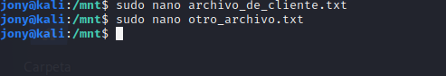
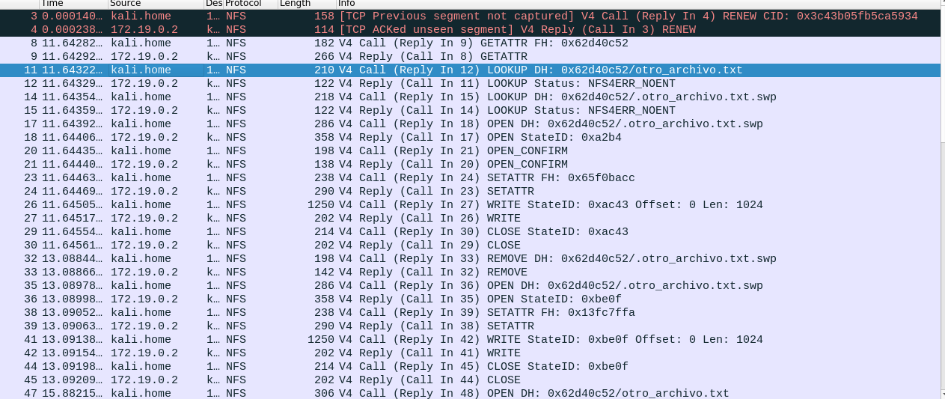

7. DNS
onjetivo: Observar las llamadas implicitas a DNS y ponderar tiempos de acceso. Efectuar el siguiente experimento, verificando información con la ayuda de un analizador de protocolo:
a) Desde el browser haga una conexión a una página WEB de argentina, que haya utilizado hace mucho tiempo o que no haya utilizado(un diario, un blog, etc,). Obtenga la diferencia temporal entre la consulta que se observa en el analizador y su respuesta.
Lo que muestra en analizador es que tardo 72 segundos.
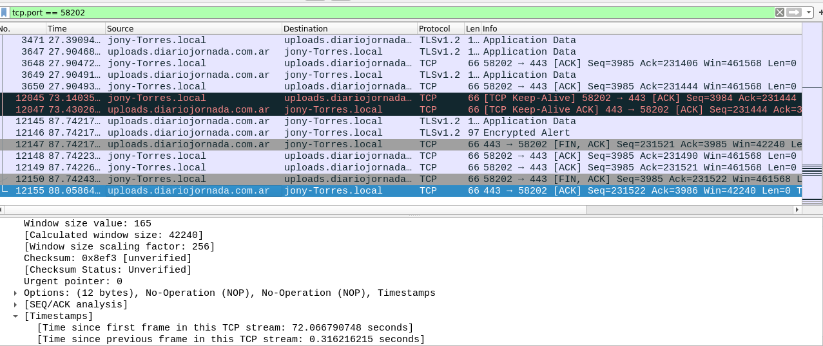
Lo que muestra desde el navegador es 39,92 segundos

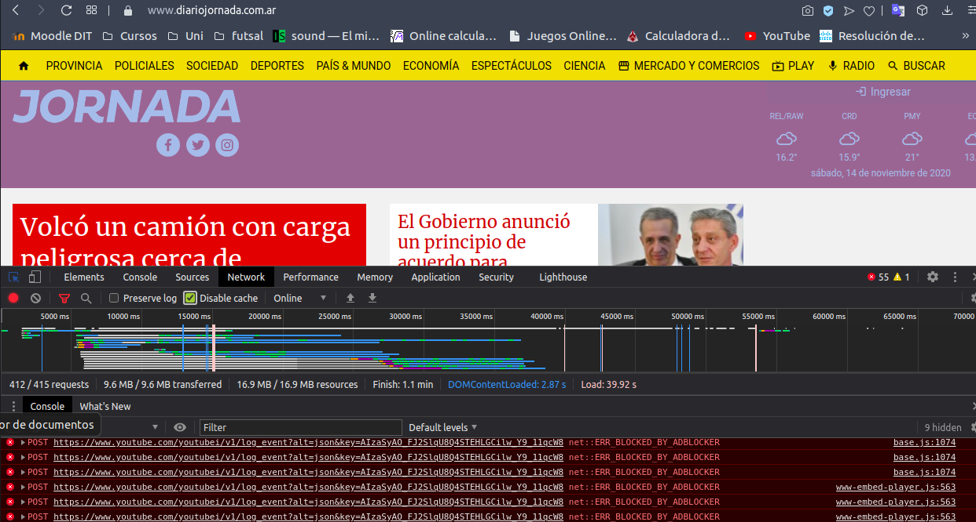

b) Haga lo mismo con una pagina no frecuentada por Ud. que se supone que está situada en un servidor europeo o de Asia. (la página oficial del grupo Nigthwish, o algún diario galés, etc).
Compare sus conclusiones con las obtenidas en el caso a)
Para este punto ingrese a la pagina www.exteriores.gob.es y lo que tardo en cargar según el navegador fue:

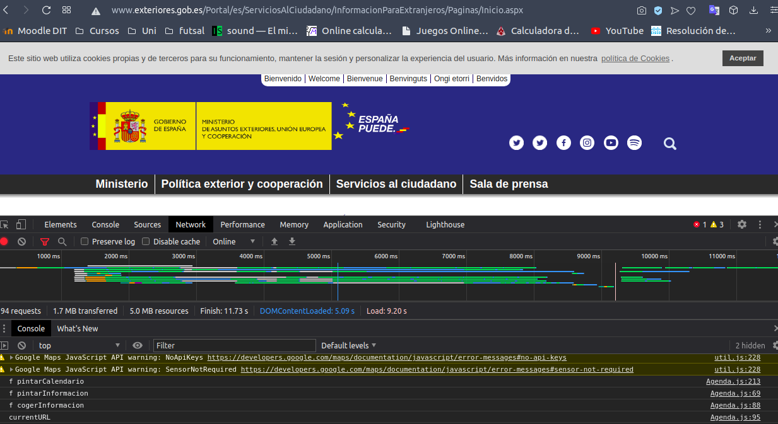
Segun wireshark tardo 51 segundos.
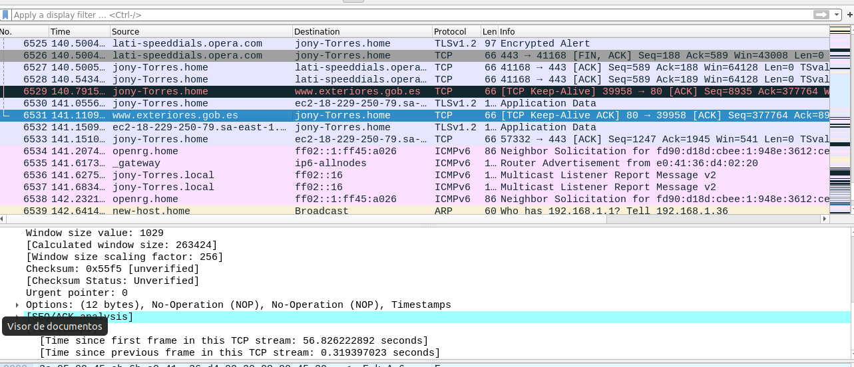

c) Vuelva nuevamente a invocar la página seleccionada en a) (que se supone ya reside en su cache). Compare los resultados
Volvi a cargar la pagina y los resultados obtenidos con wireshar

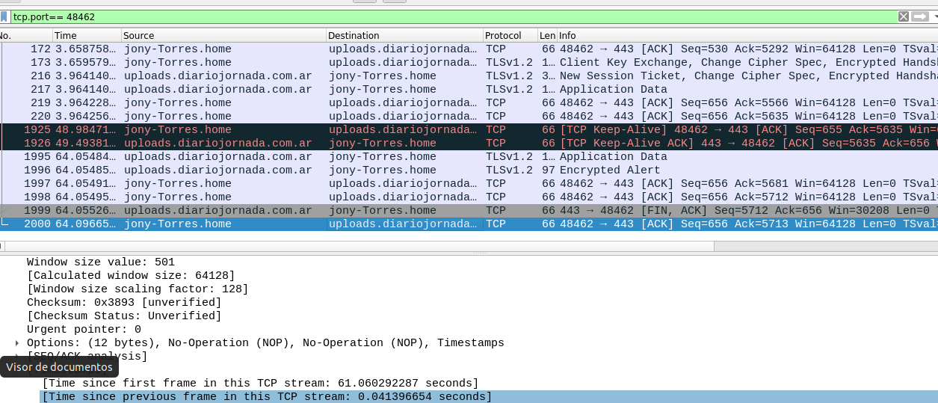
Lo que muestra desde el navegador es

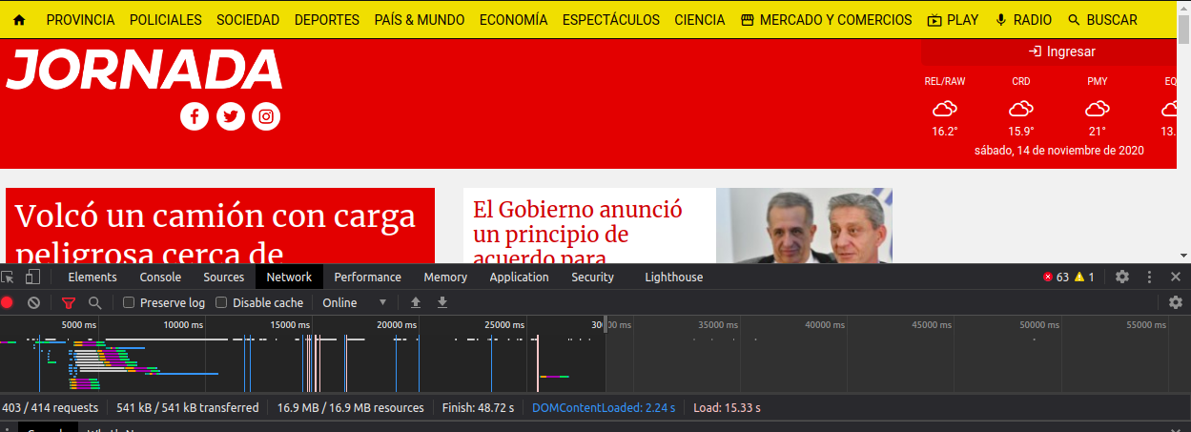
Se puede observar que la diferencia que hay entre cargar toda la pagina y cargarla desde la cache, es casi el doble, cuando se carga la pagina desde la cache y no del servidor.
La cache se actualiza cada 2 o 3 días, por ende cuando hice la petición a la pagina por primera vez la cache estaba vacía. Cuando volví a recargar la pagina, la cache ya estaba cargada con los recursos de la pagina, por eso respondió mas rápido.

